

BỘ GIÁO DỤC VÀ ĐÀO TẠO

**TRƯỜNG ĐẠI HỌC CÔNG NGHỆ TP. HCM**

**BÁO CÁO HỌC PHẦN**

**LẬP TRÌNH DI ĐỘNG**

**XÂY DỰNG ỨNG DỤNG ĐỌC**

**TRUYỆN CHỮ**

Ngành: **CÔNG NGHỆ THÔNG TIN**

Chuyên ngành: **LẬP TRÌNH DI ĐỘNG**

Giảng viên hướng dẫn : Lê Nhật Tùng

Sinh viên thực hiện :

Lý Trung Hậu MSSV: 2180607475 Đinh Thanh Phong MSSV: 2180607865

Lớp: 21DTHD5

TP. Hồ Chí Minh, 2025

**Lời cảm ơn**

Lời đầu tiên, chúng em xin gửi lời cảm ơn chân thành đến thầy Lê Nhật Tùng đã tận tình hướng dẫn, chỉ bảo và giúp đỡ chúng em trong suốt quá trình học tập và thực hiện đồ án này. Những kiến thức và kinh nghiệm quý báu mà thầy truyền đạt là nền tảng vững chắc để chúng em hoàn thành đồ án một cách tốt nhất.

Chúng em cũng xin cảm ơn tập thể lớp 21DTHD5 đã luôn hỗ trợ, đóng góp ý kiến và tạo động lực cho chúng em trong quá trình học tập và nghiên cứu.

Cuối cùng, chúng em xin gửi lời cảm ơn đến gia đình và bạn bè đã luôn ủng hộ và động viên tinh thần để chúng em có thể tập trung hoàn thành đồ án này.

Mặc dù đã cố gắng hết sức, đồ án của chúng em chắc chắn không tránh khỏi những thiếu sót. Chúng em rất mong nhận được những ý kiến đóng góp quý báu từ thầy và các bạn để đồ án được hoàn thiện hơn.

Chúng em xin chân thành cảm ơn!

Sinh viên thực hiện

**Lý Trung Hậu**

**Đinh Thanh Phong**

ngày 01 tháng 01 năm 2025

**MỤC LỤC**

CHƯƠNG I. TỔNG QUAN 3

1.1 Nhiệm vụ đồ án 3

1.2 Mục tiêu đề tài 3

1.3 Nhiệm vụ đồ án 4

CHƯƠNG II. CƠ SỞ LÝ THUYẾT 5

2.1Tổng quan công nghệ 5

2.1.1 Ngôn ngữ lập trình Dart 5

2.1.2 Ngôn ngữ lập trình Flutter 7

2.2 Xác định yêu cầu 7

2.2.1 Yêu cầu chức năng 8

2.2.2 Yêu cầu phi chức năng 10

CHƯƠNG III. PHÂN TÍCH THIẾT KẾ HỆ THỐNG 12

3.1 Mô tả hệ thống 12

3.2 Sơ đồ Use Case 13

3.2.1 Sơ đồ Use Case tổng quát 13

3.3 Sơ đồ tuần tự 14

3.3.1 Đăng nhập 15

3.3.2 Quản lý lịch sử đọc truyện 15

3.4 Sơ đồ hoạt động 16

3.4.1 Sơ đồ hoạt động đăng nhập 16

3.4.2 Sơ đồ hoạt động quản lý thông tin cá nhân 17

3.4.3 Sơ đồ hoạt động Quản lý lịch sử đọc truyện 18

3.5 Cơ sở dữ liệu 19

3.5.1 Bảng Users 19

3.5.2 Bảng truyện 19

3.5.3 Bảng lịch sử đọc 20

3.5.4 Bảng chương 20

CHƯƠNG IV. KẾT QUẢ THỰC NGHIỆM 21

4.1 Giao diện trang chủ của user 21

4.2 Giao diện đăng nhập 23

4.3 Giao diện đăng ký 24

CHƯƠNG V: KẾT LUẬN VÀ KIẾN NGHỊ 31

5.1 Kết Luận Chung 31

5.2 Phương hướng phát triển 31

Tài liệu tham khảo 33

# CHƯƠNG I. TỔNG QUAN

## Nhiệm vụ đồ án

Trong thời đại công nghệ số, nhu cầu giải trí, đặc biệt là đọc truyện trên thiết bị di động ngày càng tăng cao. Để đáp ứng xu hướng này, đồ án tập trung phát triển ứng dụng đọc truyện di động. Ứng dụng được thiết kế với giao diện thân thiện, dễ sử dụng, cùng nhiều tính năng hữu ích. Mục tiêu của đồ án là mang đến trải nghiệm đọc truyện tiện lợi, mọi lúc mọi nơi cho người dùng, đồng thời bắt kịp xu thế chuyển đổi số trong lĩnh vực giải trí. Ứng dụng này được phát triển trên nền tảng Flutter, cho phép hỗ trợ đa nền tảng Android với giao diện người dùng mượt mà và hiệu năng cao.



Hệ thống có thể cung cấp các tính năng chính như:

* **Đăng ký/Đăng nhập**: Cho phép người dùng tạo tài khoản cá nhân để lưu trữ thông tin, đồng bộ dữ liệu và sử dụng các tính năng nâng cao. Hỗ trợ đăng nhập qua email.
* **Tìm kiếm đa dạng**: Người dùng có thể dễ dàng tìm kiếm truyện theo nhiều tiêu chí: tên truyện, tên tác giả, thể loại yêu thích. Tính năng tìm kiếm nâng cao cho phép lọc kết quả chi tiết hơn.
* **Kho truyện phong phú**: Ứng dụng cung cấp kho truyện đa dạng, được cập nhật liên tục, bao gồm nhiều thể loại phổ biến như tiên hiệp, ngôn tình, trinh thám, kinh dị, v.v.
* **Trải nghiệm đọc tối ưu**: Giao diện đọc được thiết kế thân thiện, dễ dàng sử dụng. Ứng dụng tự động lưu lại lịch sử đọc, giúp người dùng dễ dàng xem lại lịch sử truyện đã đọc mới nhất.
* **Tương tác cộng đồng**: Người dùng có thể đánh giá, bình luận về truyện, chia sẻ cảm nhận và thảo luận với những người đọc khác, tạo nên một cộng đồng yêu thích truyện.
* **Thông báo**: Đảm bảo cập nhật chương mới cho truyện đang theo dõi hoặc cập nhật thông báo quan trọng nhanh nhất.
* **Hệ thống đề xuất**: Dựa trên lịch sử đọc và sở thích, ứng dụng có thể đề xuất những bộ truyện phù hợp, giúp người dùng khám phá thêm nhiều tác phẩm mới.

## Mục tiêu đề tài

* **Xây dựng ứng dụng với giao diện thân thiện, trực quan, dễ sử dụng:** Người dùng có thể dễ dàng thao tác, tìm kiếm và đọc truyện trên ứng dụng.
* **Phát triển các chức năng cốt lõi của ứng dụng đọc truyện:** Bao gồm đăng ký/đăng nhập, tìm kiếm truyện, hiển thị thông tin truyện, đọc truyện, quản lý thư viện cá nhân (lưu truyện yêu thích, lịch sử đọc).
* **Xây dựng hệ thống quản trị nội dung:** Cho phép quản trị viên có thể cập nhật, chỉnh sửa và quản lý kho truyện, người dùng.
* **Đảm bảo ứng dụng hoạt động ổn định, mượt mà, bảo mật:** Mang đến trải nghiệm tốt nhất cho người dùng.

## 1.3 Nhiệm vụ đồ án

* **Khảo sát và phân tích:**
  + Nghiên cứu thị trường ứng dụng đọc truyện hiện nay, phân tích ưu nhược điểm của các ứng dụng phổ biến.
  + Khảo sát nhu cầu người dùng, xác định các yêu cầu chức năng và phi chức năng cho ứng dụng.
* **Thiết kế hệ thống:**
  + Thiết kế cơ sở dữ liệu, bao gồm các bảng dữ liệu về truyện, chương, người dùng, thể loại, bình luận, đánh giá, v.v.
  + Thiết kế kiến trúc tổng thể của ứng dụng, bao gồm các thành phần chính và luồng hoạt động.
  + Thiết kế giao diện người dùng (UI) và trải nghiệm người dùng (UX), đảm bảo tính thẩm mỹ, khoa học và tiện dụng.
* **Lập trình và triển khai:**
  + Lựa chọn ngôn ngữ lập trình và công nghệ phù hợp (ví dụ: Java/Kotlin cho Android, Swift cho iOS, React Native/Flutter cho đa nền tảng).
  + Cài đặt các chức năng đã thiết kế, bao gồm cả chức năng cho người dùng và quản trị viên.
  + Tích hợp API (nếu cần) để kết nối với cơ sở dữ liệu đám mây.
* **Kiểm thử và đánh giá:**
  + Kiểm thử ứng dụng để phát hiện và sửa lỗi, đảm bảo các chức năng hoạt động chính xác.
  + Thu thập phản hồi từ người dùng để cải thiện và hoàn thiện ứng dụng.
  + Đánh giá hiệu năng và khả năng bảo mật của ứng dụng.
* **Hoàn thiện tài liệu:**
  + Viết báo cáo đồ án, trình bày chi tiết toàn bộ quá trình thực hiện, từ khâu lên ý tưởng, phân tích, thiết kế, lập trình, kiểm thử đến kết quả và hướng phát triển.

# CHƯƠNG II. CƠ SỞ LÝ THUYẾT

## 2.1 Tổng quan công nghệ

### Ngôn ngữ lập trình Dart

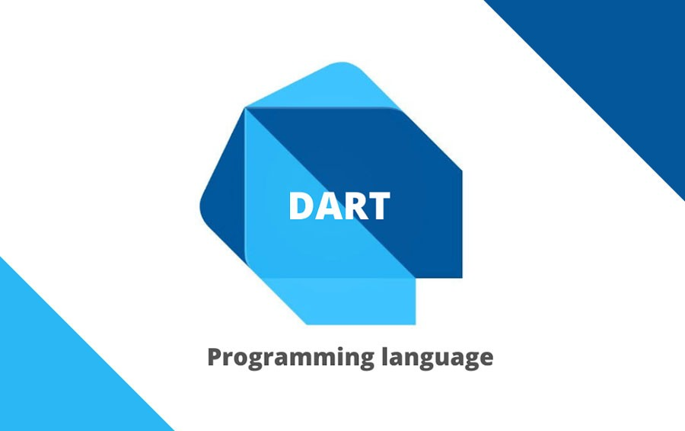

*Hình 1 Ngôn ngữ lập trình Dart*

Dart là một ngôn ngữ lập trình đa năng, mã nguồn mở do Google phát triển. Mang trong mình đặc trưng của ngôn ngữ hướng đối tượng với cú pháp tương tự C, Dart hỗ trợ các khái niệm lập trình như lớp và giao diện. Nhờ sự linh hoạt, Dart được ứng dụng rộng rãi trong việc phát triển ứng dụng web, di động, máy chủ và máy tính để bàn. Hơn thế nữa, Dart còn là ngôn ngữ chính để phát triển ứng dụng đa nền tảng, đặc biệt là cho Android và iOS. Cùng với Flutter, một framework UI hiện đại do Google phát triển, các nhà phát triển có thể tạo ra các ứng dụng di động với giao diện đẹp mắt, hiệu năng cao, hoạt động mượt mà trên cả hai hệ điều hành phổ biến này chỉ với một codebase duy nhất.

* Cách hoạt động cơ bản
* Kiểu ngôn ngữ:
  + Dart là ngôn ngữ hướng đối tượng (Object-Oriented): Mọi thứ trong Dart đều là đối tượng, kể cả các giá trị nguyên thủy như số và chuỗi.
  + Statically Typed: Dart sử dụng kiểu dữ liệu tĩnh. Các kiểu dữ liệu được kiểm tra tại thời gian biên dịch, nhưng cũng hỗ trợ type inference (suy luận kiểu) để giảm bớt việc phải khai báo kiểu rõ ràng.
* Chạy trên các nền tảng khác nhau:
  + Dart VM: Dart chạy trên Máy ảo Dart (Dart VM) khi thực hiện các chương trình máy tính để bàn hoặc trên server.
  + AOT (Ahead-of-Time) Compilation: Dart được biên dịch trước để tạo mã máy gốc, đảm bảo hiệu suất cao, đặc biệt trên các ứng dụng di động.
  + JIT (Just-in-Time) Compilation: Dart có thể biên dịch trong thời gian chạy, giúp tăng tốc quá trình phát triển bằng cách hot reload ứng dụng.

### 2.1.2 Ngôn ngữ lập trình Flutter

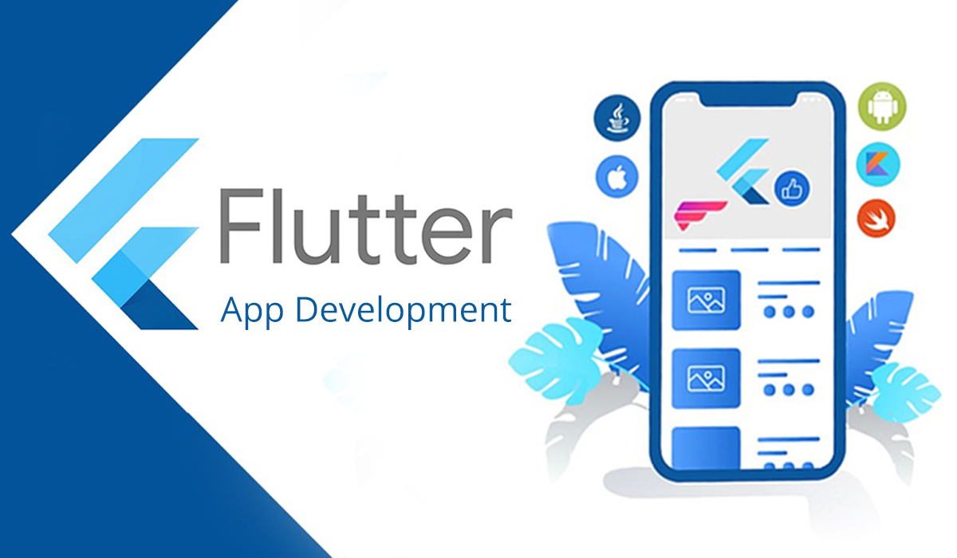

*Hình 2 Ngôn ngữ lập trình Flutter*



* Tổng quan về Flutter
* Flutter là một khung nguồn mở do Google phát triển và hỗ trợ. Các nhà phát triển frontend và fullstack sử dụng Flutter để xây dựng giao diện người dùng (UI) của ứng dụng cho nhiều nền tảng chỉ với một nền mã duy nhất.
* Tại thời điểm ra mắt vào năm 2018, Flutter chủ yếu hỗ trợ phát triển ứng dụng di động. Hiện nay, Flutter hỗ trợ phát triển ứng dụng trên sáu nền tảng: iOS, Android, web, Windows, MacOS và Linux.
* Flutter được hỗ trợ như thế nào?
* Flutter được hỗ trợ bởi Google và một cộng đồng nguồn mở hoạt động trên Reddit, Discord, Slack, Stack Overflow và Gitter. Google đã liên tục cập nhật Flutter kể từ khi phát hành vào năm 2018, bao gồm bản cập nhật Flutter 3 vào năm 2022, mở rộng hỗ trợ ổn định cho macOS và Linux.
* Để giúp Flutter dễ học hơn, Google đã viết các tài liệu và hướng dẫn chi tiết trên trang của Flutter. Để tương tác với người dùng Flutter, Google cũng tổ chức các sự kiện toàn cầu, quảng bá các dự án cộng đồng và tài trợ cho các thử thách của nhà phát triển. Các sự kiện sắp tới có thể được tìm thấy trên trang của Flutter.
* Cộng đồng của Flutter đã tạo ra hàng nghìn gói bên thứ ba và các công cụ tuyệt vời giúp hợp lý hóa trải nghiệm của nhà phát triển. Các thư viện này có sẵn tại pub.dev.

## Xác định yêu cầu

### 2.2.1 Yêu cầu chức năng

* **Nhóm chức năng liên quan đến tài khoản người dùng:**
* Đăng ký (Registration):
* Người dùng có thể tạo tài khoản mới bằng cách cung cấp các thông tin cần thiết như tên đăng nhập, mật khẩu, email.
* Hệ thống cần kiểm tra tính hợp lệ của thông tin đăng ký (ví dụ: email đúng định dạng, mật khẩu đủ mạnh).
* Hệ thống cần thông báo cho người dùng khi đăng ký thành công hoặc thất bại.v.
  + Đăng nhập (Login):
  + Người dùng có thể đăng nhập vào hệ thống bằng tên đăng nhập và mật khẩu đã đăng ký.
  + Hệ thống cần xác thực thông tin đăng nhập của người dùng.
  + Hệ thống cần thông báo cho người dùng khi đăng nhập thành công hoặc thất bại.
  + Hỗ trợ "Ghi nhớ đăng nhập" để người dùng không phải nhập lại thông tin trong lần truy cập sau.
  + Tùy chọn "Quên mật khẩu" để hỗ trợ người dùng khôi phục mật khẩu qua email.
* Đăng xuất (Logout):
* Người dùng có thể đăng xuất khỏi hệ thống.
* Quản lý thông tin cá nhân (Profile Management):
* Người dùng có thể xem và cập nhật thông tin cá nhân (ví dụ: tên hiển thị, email).
* Cho phép người dùng thay đổi mật khẩu.
* **Nhóm chức năng liên quan đến truyện:**
* Tìm kiếm truyện (Search):
* Người dùng có thể tìm kiếm truyện theo tên truyện, tên tác giả.
* Hỗ trợ tìm kiếm nâng cao bằng cách lọc theo thể loại, trạng thái (đang ra, hoàn thành).
* Hiển thị kết quả tìm kiếm một cách rõ ràng, trực quan.
* Hiển thị danh sách truyện (Browse Stories):
* Hiển thị danh sách truyện theo các tiêu chí: mới cập nhật, phổ biến, được đánh giá cao.
* Hiển thị danh sách truyện theo từng thể loại.
* Hiển thị thông tin cơ bản của truyện (tên, tác giả, thể loại, ảnh bìa, tóm tắt) trong danh sách.
* Xem chi tiết truyện (Story Details):
* Hiển thị thông tin chi tiết của truyện (tên, tác giả, thể loại, mô tả, số chương, trạng thái, đánh giá, bình luận).
* Cho phép người dùng đánh giá truyện.
* Cho phép người dùng viết bình luận về truyện.
* Đọc truyện (Reading):
* Hiển thị nội dung truyện.
* Cho phép người dùng chuyển đổi giữa các chương.
* Tự động lưu vị trí đọc của người dùng.
* Cho phép tùy chỉnh cỡ chữ, màu nền, chế độ đọc ban đêm để tối ưu trải nghiệm đọc.
* **Nhóm chức năng liên quan đến thư viện cá nhân:**
* Lưu truyện yêu thích (Add to Favorites/Wishlist):
* Người dùng có thể thêm truyện vào danh sách yêu thích để dễ dàng truy cập sau này.
* Lịch sử đọc (Reading History):
* Hệ thống tự động lưu lại lịch sử đọc của người dùng, bao gồm danh sách các truyện đã đọc và chương đang đọc.
* Đánh dấu trang (Bookmark):
* Cho phép người dùng đánh dấu trang sách đang đọc để tiếp tục lần sau.
* **Nhóm chức năng dành cho Quản trị viên (Admin):**
* Đăng nhập/Đăng xuất (Admin Login/Logout):
* Quản trị viên có thể đăng nhập vào hệ thống quản trị bằng tài khoản riêng.
* Hệ thống cần xác thực thông tin đăng nhập của quản trị viên.
* Quản trị viên có thể đăng xuất khỏi hệ thống quản trị.
* Quản lý người dùng (User Management):
* Quản trị viên có thể xem danh sách tất cả người dùng.
* Tìm kiếm người dùng theo tên đăng nhập, email.
* Thêm mới, chỉnh sửa, xóa người dùng (có thể giới hạn quyền xóa tài khoản admin khác).
* Khóa/mở khóa tài khoản người dùng.
* Đặt lại mật khẩu cho người dùng (có thể gửi thông báo reset mật khẩu qua email).
* Quản lý truyện (Story Management):
* Quản trị viên có thể xem danh sách tất cả truyện.
* Tìm kiếm truyện theo tên, tác giả, thể loại.
* Thêm mới truyện, bao gồm tất cả thông tin liên quan (tên, tác giả, thể loại, mô tả, ảnh bìa, trạng thái, v.v.).
* Chỉnh sửa thông tin truyện.
* Xóa truyện.
* Duyệt/Ẩn truyện (trong trường hợp truyện do người dùng đăng tải, cần qua kiểm duyệt).
* Quản lý thể loại (Genre Management):
* Quản trị viên có thể xem danh sách tất cả thể loại.
* Thêm mới thể loại.
* Chỉnh sửa thể loại.
* Xóa thể loại (cần lưu ý xử lý các truyện đang thuộc thể loại bị xóa).
* Quản lý bình luận (Comment Management):
* Quản trị viên có thể xem tất cả bình luận.
* Xóa các bình luận vi phạm quy định.
* Thống kê (Statistics):
* Quản trị viên có thể xem các thống kê về:
* Số lượng người dùng, số lượng truyện, số lượng chương.
* Truyện có lượt xem cao nhất, truyện được đánh giá tốt nhất.
* Biểu đồ về số lượng người dùng mới, số lượng truyện mới theo thời gian.

### 2.2.2 Yêu cầu phi chức năng

* **Hiệu suất:**
  + Ứng dụng phải tải nhanh và phản hồi trong vòng < 2 giây trên các thao tác chính.
* **Bảo mật:**
  + Bảo mật dữ liệu người dùng và giao dịch thanh toán.
  + Mã hóa dữ liệu nhạy cảm (SSL/TLS).
* **Khả năng mở rộng:**
  + Hệ thống dễ dàng mở rộng để tích hợp thêm các khách sạn và tính năng mới.
* **Đa nền tảng:**
  + Ứng dụng phải hoạt động mượt mà trên cả Android và iOS.
* **Khả dụng (Availability):**
  + Đảm bảo ứng dụng hoạt động 24/7.
* **Thiết kế giao diện:**
  + Giao diện thân thiện, dễ sử dụng, tối ưu hóa trải nghiệm người dùng (UI/UX).
* **Hỗ trợ nhiều ngôn ngữ (nếu có):**
  + Tùy chọn ngôn ngữ Anh, Việt, hoặc các ngôn ngữ khác.

# CHƯƠNG III. PHÂN TÍCH THIẾT KẾ HỆ THỐNG

## Mô tả hệ thống

Hình 3.1.1 Mô tả hệ thống

Hình 3.1.2 Mô hình ERD

## Sơ đồ Use Case

### Sơ đồ Use Case tổng quát

* Người dùng:
* Đọc truyện : Người dùng có thể xem nội dung truyện với các tính năng hỗ trợ như: điều chỉnh cỡ chữ, đổi giao diện (nền sáng, tối), đánh dấu trang và chuyển đổi chế độ đọc ban đêm.
* Quản lý thông tin cá nhân:Người dùng tìm kiếm nhanh các truyện theo tên truyện, tác giả, thể loại hoặc trạng thái (đang ra, đã hoàn thành).
* Tìm kiếm truyện :Người dùng có thể chỉnh sửa thông tin cá nhân (tên hiển thị, email, ảnh đại diện) vàthay đổi mật khẩu.
* Xem danh sách truyện:Người dùng có thể duyệt qua danh sách truyện được sắp xếp theo các danh mục như: phổ biến, mới phát hành, hoặc theo thể loại.
* Quản lý lịch sử đọc :Ứng dụng lưu lại lịch sử các chương đã đọc, cho phép người dùng quay lại và tiếp tục từ vị trí đã dừng.
* Truyện yêu thích:Người dùng có thể lưu các truyện yêu thích vào danh sách riêng để dễ dàng truy cập sau này.
* Admin:
* Quản lý truyện:Cho phép quản trị viên thêm, sửa, xóa các truyện và cập nhật thông tin chi tiết (tên truyện, tác giả, mô tả, ảnh bìa, thể loại, trạng thái).
* Quản lý tài liệu và nội dung: Đăng tải, chỉnh sửa hoặc xóa nội dung chương truyện. Hỗ trợ tải lên file hoặc soạn thảo trực tiếp trên hệ thống.
* Theo dõi hoạt động người dùng:Quản trị viên có thể theo dõi lượt đọc, lượt yêu thích, hoặc đánh giá của người dùng để phân tích xu hướng và tối ưu hóa nội dung.
* Thông báo:Gửi thông báo đến người dùng về truyện mới, chương mới, hoặc các sự kiện liên quan như khuyến mãi hay phát hành đặc biệt.
* Phản hồi và đánh giá:Quản trị viên có thể xem và trả lời phản hồi của người dùng về các lỗi trong truyện, góp ý về nội dung, hoặc tính năng của ứng dụng.

Hình 3.2: Sơ đồ UseCase tổng quát

## Sơ đồ tuần tự

### Đăng nhập

Hình 3.3.1: Sơ đồ tuần tự Đăng nhập

### Quản lý lịch sử đọc truyện

Hình 3.3.2 Sơ đồ quản lý lịch sử đọc truyện

## Sơ đồ hoạt động

### Sơ đồ hoạt động đăng nhập

Hình 3.4.1 Sơ đồ hoạt động đăng nhập

### Sơ đồ hoạt động quản lý thông tin cá nhân

Hình 3.4.2 Sơ đồ hoạt động Quản lý thông tin cá nhân

### 3.4.3 Sơ đồ hoạt động Quản lý lịch sử đọc truyện

Hình 3.4.3 Sơ đồ hoạt động Quản lý lịch sử đọc truyện

## Cơ sở dữ liệu

### Bảng Users

|  |  |  |  |  |
| --- | --- | --- | --- | --- |
| **PK/FK** | **Thuộc tính** | **Kiểu dữ liệu** | **Độ dài** | **Ghi chú** |
| **PK** | user_id | bigint |  | Mã người dùng |
|  | avatar | varchar | 255 | Ảnh đại diện |
|  | email | varchar | 255 | Email |
|  | password | varchar | 255 | Mật khẩu |
|  | role | varchar | 255 | Vai trò |
|  | username | varchar | 255 | Tên người dùng |

### Bảng truyện

|  |  |  |  |  |
| --- | --- | --- | --- | --- |
| **PK/FK** | **Thuộc tính** | **Kiểu dữ liệu** | **Độ dài** | **Ghi chú** |
| **PK** | id | bigint | 19 |  |
|  | author | Varchar | 255 |  |
|  | cover_image_url | Varchar | 255 |  |
|  | created_at | Datetime | 6 |  |
|  | description | Text |  |  |
|  | is_completed | Tinyint | 1 |  |
|  | title | Varchar | 255 |  |
|  | updated_at | Datetime | 6 |  |
|  | views | int | 10 |  |
|  | description_show | Text |  |  |

### Bảng lịch sử đọc

|  |  |  |  |  |
| --- | --- | --- | --- | --- |
| **PK/FK** | **Thuộc tính** | **Kiểu dữ liệu** | **Độ dài** | **Ghi chú** |
| **PK** | id | bigint | 19 |  |
|  | chapter_id | bigint | 19 |  |
|  | created_at | datetime | 6 |  |
|  | story_id | bigint | 19 |  |
|  | user_id | bigint | 19 |  |

### Bảng chương

|  |  |  |  |  |
| --- | --- | --- | --- | --- |
| **PK/FK** | **Thuộc tính** | **Kiểu dữ liệu** | **Độ dài** | **Ghi chú** |
| **PK** | id | bigint | 19 |  |
|  | chapter_number | int | 10 |  |
|  | content | Text |  |  |
|  | create_at | datetime | 6 |  |
|  | title | Varchar | 255 |  |
|  | update_at | datetime | 6 |  |
|  | view | int | 10 |  |
| **FK** | story_id | bigint | 19 |  |

### Bảng comments

|  |  |  |  |  |
| --- | --- | --- | --- | --- |
| **PK/FK** | **Thuộc tính** | **Kiểu dữ liệu** | **Độ dài** | **Ghi chú** |
| **PK** | id | bigint | 19 |  |
|  | content | Text |  |  |
|  | created_at | datetime | 6 |  |
|  | update_at | datetime | 6 |  |
| **FK** | parent_id | bigint | 19 |  |
| **FK** | story_id | bigint | 19 |  |
| **FK** | user_id | bigint | 19 |  |

### Bảng histories

|  |  |  |  |  |
| --- | --- | --- | --- | --- |
| **PK/FK** | **Thuộc tính** | **Kiểu dữ liệu** | **Độ dài** | **Ghi chú** |
| **PK** | id | bigint | 19 |  |
|  | chapter_id | bigint | 19 |  |
|  | created_at | datetime | 6 |  |
|  | story_id | bigint | 19 |  |
|  | user_id | bigint | 19 |  |

### Bảng đánh giá

|  |  |  |  |  |
| --- | --- | --- | --- | --- |
| **PK/FK** | **Thuộc tính** | **Kiểu dữ liệu** | **Độ dài** | **Ghi chú** |
| **PK** | id | bigint | 19 |  |
|  | created_at | datetime | 6 |  |
|  | story_id | bigint | 19 |  |
|  | user_id | bigint | 19 |  |
|  | value | double |  |  |

# CHƯƠNG IV. KẾT QUẢ THỰC NGHIỆM

## 4.1 Giao diện phía Users

### 4.1.1 Giao diện trang chủ

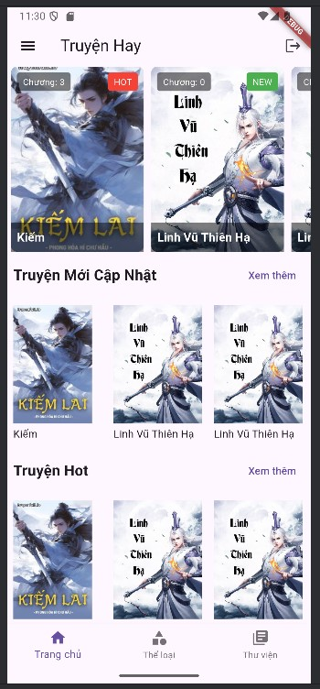

*Hình 4.1.1 Giao diện trang chủ*

### 4.1.2 Giao diện menu

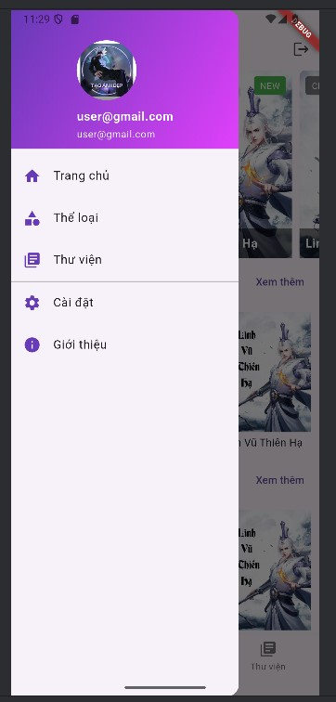

*Hình 4.1.2 Giao diện menu*

### 4.1.3 Giao diện đăng nhập

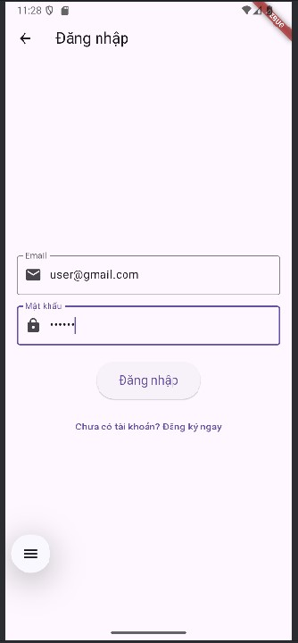

Hình 4.1.3 Giao diện đăng nhập

### 4.1.4Giao diện đăng ký

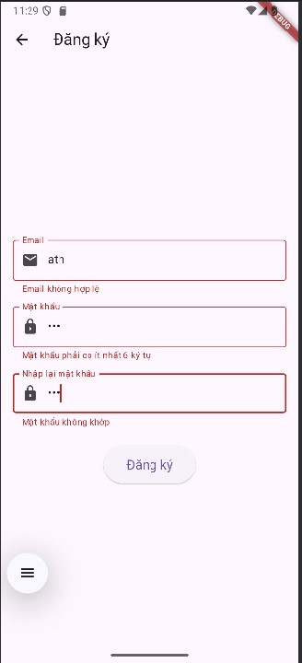

Hình 4.1.4 Giao diện đăng ký

### 4.1.5 Giao diện lựa chọn thể loại

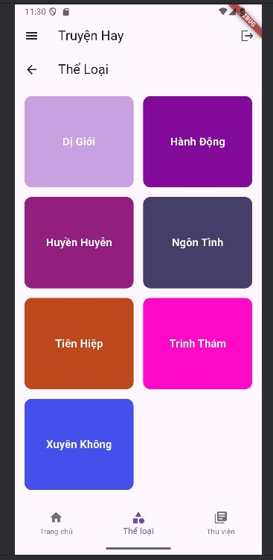

Hình 4.1.5 Giao diện lựa chọn thể loại

### 4.1.6 Giao diện chi tiết truyện và đánh giá

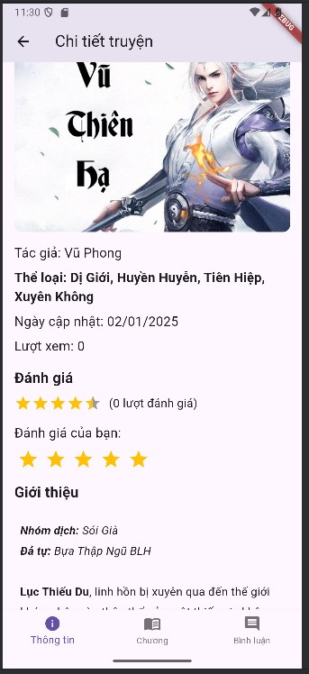

*Hình 4.1.6 Giao diện chi tiết truyện và đánh giá*

### 4.1.7 Giao diện nội dung truyện

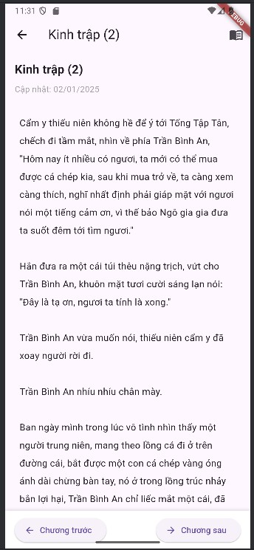

*Hình 4.1.7 Giao diện nội dung truyện*

## 4.2 Giao diện phía Admin

### 4.2.1 Giao diện quản lý truyện

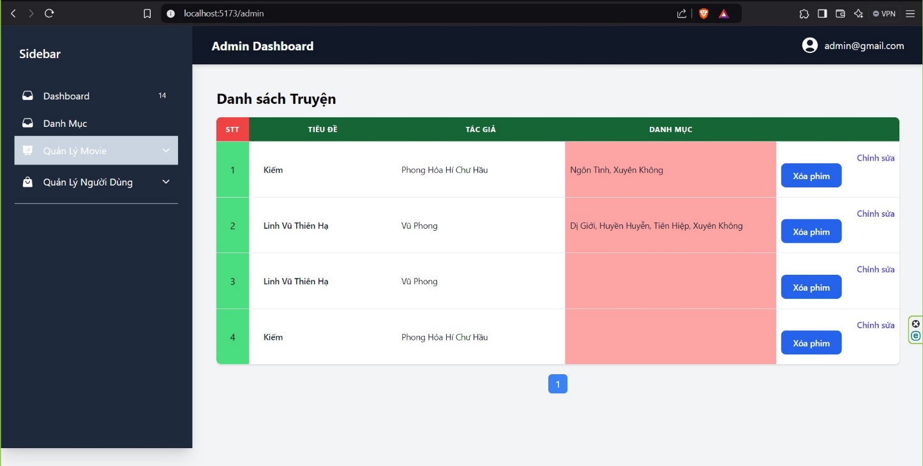

*Hình 4.2.1 Giao diện quản lý truyện*

### 4.2.2 Giao diện thêm truyện mới

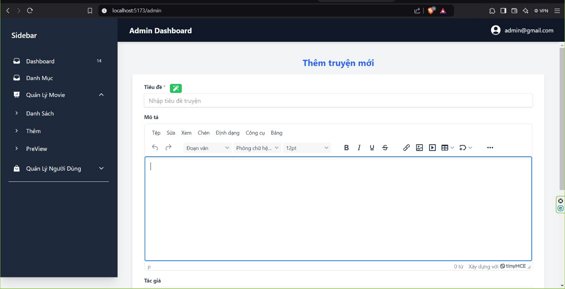

*Hình 4.2.2 Giao thêm truyện mới*

*4.2.3 Giao diện quản lý Users*

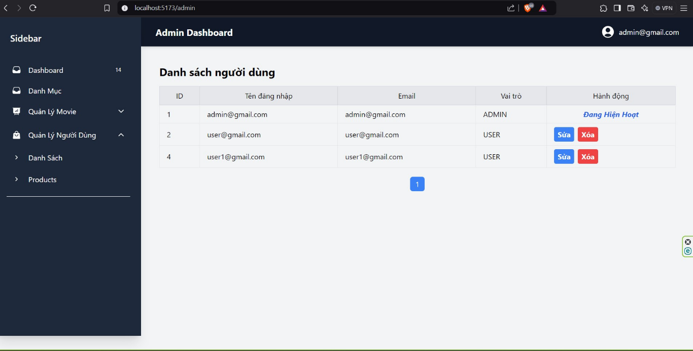

*Hình 4.2.3 Giao diện quản lý Users*

### 4.2.4 Giao diện quản lý chương

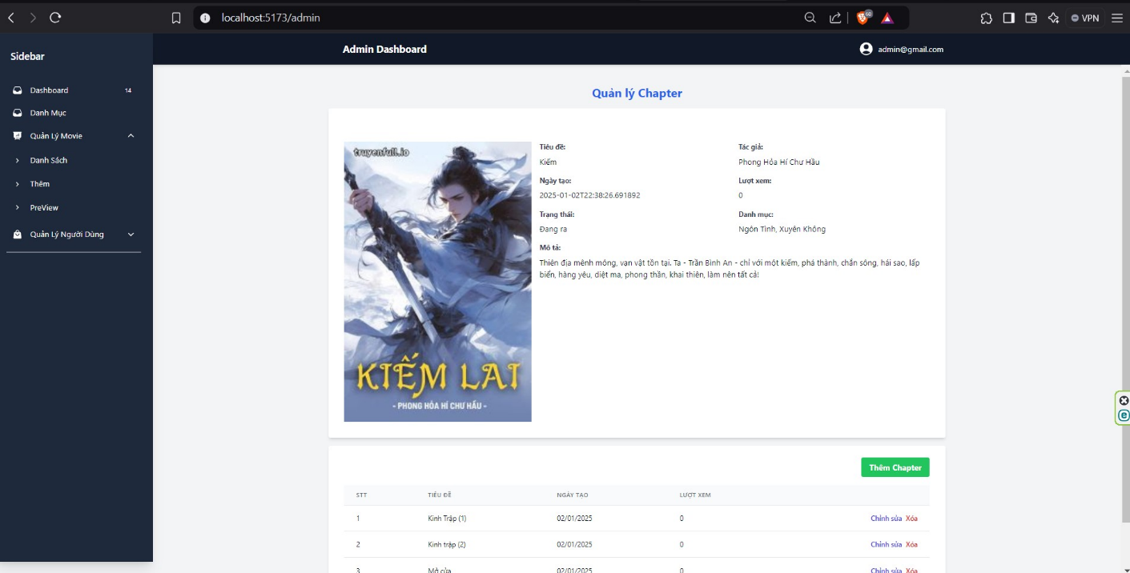

*Hình 4.2.4 Giao diện quản lý chương*

# CHƯƠNG V. KẾT LUẬN VÀ KIẾN NGHỊ

## 5.1 Kết Luận Chung

Sau một thời gian nghiên cứu, thiết kế và lập trình, đồ án "Phát triển ứng dụng đọc truyện trên nền tảng di động" đã hoàn thành và đạt được những kết quả nhất định. Ứng dụng đã đáp ứng được các yêu cầu chức năng và phi chức năng đề ra, mang đến cho người dùng một công cụ giải trí hữu ích và tiện lợi trong thời đại công nghệ số.**Flutter** là một framework mạnh mẽ và linh hoạt, giúp phát triển ứng dụng di động đa nền tảng với hiệu suất cao và chi phí thấp. Việc sử dụng Flutter cho ứng dụng này giúp tiết kiệm thời gian và nguồn lực khi phát triển cho cả hệ điều hành **iOS** và **Android** mà không cần phải viết mã riêng biệt cho mỗi nền tảng.

* **Về mặt chức năng**, ứng dụng cung cấp đầy đủ các tính năng cần thiết cho một ứng dụng đọc truyện, bao gồm:
* Hệ thống quản lý tài khoản người dùng và quản trị viên, đảm bảo tính cá nhân hóa và bảo mật.
* Công cụ tìm kiếm mạnh mẽ, cho phép người dùng dễ dàng tìm kiếm và truy cập kho tàng truyện phong phú, đa dạng thể loại.
* Giao diện đọc truyện thân thiện, dễ sử dụng, có thể tùy chỉnh linh hoạt, mang lại trải nghiệm đọc thoải mái và thú vị.
* Tính năng lưu trữ và quản lý truyện yêu thích, lịch sử đọc, giúp người dùng dễ dàng theo dõi và tiếp tục hành trình khám phá thế giới truyện.
* Hệ thống quản trị nội dung cho phép quản trị viên cập nhật, chỉnh sửa và quản lý kho truyện một cách hiệu quả.
* **Về mặt kỹ thuật**, ứng dụng được xây dựng dựa trên ngôn ngữ lập trình **Flutter(Dart)**, với kiến trúc **MVVM/MVC** khoa học, đảm bảo tính ổn định, dễ bảo trì và nâng cấp. Cơ sở dữ liệu được thiết kế hợp lý, tối ưu cho việc truy xuất và lưu trữ dữ liệu.
* **Về phía người dùng**, ứng dụng đã nhận được những phản hồi tích cực trong quá trình thử nghiệm. Giao diện trực quan, dễ sử dụng, cùng với các tính năng hữu ích đã đáp ứng tốt nhu cầu đọc truyện của người dùng.

## 5.2 Phương hướng phát triển

* **Mở rộng kho truyện:**
* Tăng cường hợp tác với các nhà xuất bản, tác giả để bổ sung nguồn truyện phong phú, đa dạng, đáp ứng nhu cầu ngày càng cao của người dùng.
* Phát triển công cụ cho phép người dùng đóng góp truyện, tạo nguồn truyện cộng đồng (có kiểm duyệt nội dung).
* **Nâng cấp tính năng:**
* **Phát triển hệ thống đề xuất thông minh:** Ứng dụng các thuật toán Machine Learning để phân tích sở thích, lịch sử đọc của người dùng, từ đó đề xuất những bộ truyện phù hợp, giúp người dùng khám phá thêm nhiều tác phẩm mới.
* **Bổ sung tính năng bình luận, đánh giá:** Cho phép người dùng bày tỏ cảm nhận, đánh giá chất lượng truyện, tạo sự tương tác và gắn kết trong cộng đồng người đọc. Xây dựng hệ thống lọc và quản lý bình luận hiệu quả để xử lý các bình luận tiêu cực, vi phạm quy định.
* **Tích hợp tính năng nghe truyện (audiobook):** Chuyển đổi văn bản thành giọng nói, giúp người dùng có thể "đọc" truyện bằng cách nghe, phù hợp khi di chuyển hoặc không tiện nhìn màn hình.
* **Cung cấp chế độ đọc offline:** Cho phép tải truyện về thiết bị để đọc khi không có kết nối mạng, tăng tính tiện lợi cho người dùng.
* **Cải thiện giao diện và trải nghiệm người dùng:**
* Tiếp tục nghiên cứu, cải tiến giao diện người dùng, tối ưu hóa trải nghiệm đọc, mang đến sự thoải mái và tiện lợi nhất cho người dùng.
* Phát triển giao diện quản trị thân thiện, trực quan hơn, giúp quản trị viên dễ dàng thao tác và quản lý nội dung.
* **Phát triển đa nền tảng:** Ngoài phiên bản di động hiện tại, xem xét phát triển ứng dụng trên các nền tảng khác như web, desktop để tiếp cận nhiều đối tượng người dùng hơn.
* **Tăng cường bảo mật:** Nâng cấp hệ thống bảo mật, đảm bảo an toàn thông tin cho người dùng và dữ liệu của ứng dụng.
* **Mở rộng hợp tác:** Tìm kiếm cơ hội hợp tác với các nhà xuất bản, tác giả, các đơn vị cung cấp dịch vụ thanh toán, quảng cáo để phát triển và thương mại hóa ứng dụng.

# Tài liệu tham khảo

*[1]* [*https://bizflycloud.vn/tin-tuc/use-case-la-gi-20220331112157017.htm*](https://bizflycloud.vn/tin-tuc/use-case-la-gi-20220331112157017.htm)

*[2]* [*https://viblo.asia/p/gioi-thieu-ve-flutter-bWrZnNxrZxw*](https://viblo.asia/p/gioi-thieu-ve-flutter-bWrZnNxrZxw)

*[3]* [*https://truyenfull.io/*](https://truyenfull.io/)

*[4]* [*https://tokyotechlab.com/vi/blogs/ngon-ngu-dart-la-gi*](https://tokyotechlab.com/vi/blogs/ngon-ngu-dart-la-gi)

*[5]* [*Giới thiệu ngôn ngữ Dart*](https://viblo.asia/p/gioi-thieu-ngon-ngu-dart-ORNZqdv3K0n)

*[6]* [*Ứng dụng của ngôn ngữ lập trình Dart*](https://topdev.vn/blog/dart-la-gi/)

*[7]* [*Dart API reference documentation*](https://api.dart.dev/)

*[8]* [*Flutter Widgets Catalog*](https://docs.flutter.dev/ui/widgets)